『ふくしま浜街道・桜プロジェクト』
オーナー基金募集の受付について ２０１４．１．１ 改訂版

「ふくしま浜街道・桜プロジェクト」も全国の皆様方の多くのご支援を頂きまして、順調にスタートする事ができました。今後も福島県浜通りの復興のシンボルとして２万本の桜並木を目指し活動して参ります。
そしてこの計画を実行していくためには新たな植樹・維持管理を行い、大切に育てていかなければなりません。それには皆様のご支援が不可欠です。何卒、この趣旨をご理解の上、桜のオーナーになっていただきたくお願い申し上げます。
子供たちの未来に届きますよう末永いご支援をよろしくお願い致します。

桜オーナー基金について
一口１万円で、植樹費用、植樹以降の維持管理費(除草・施肥・防除等)に計上させていただきます。また、オーナーとなっていただいた証として、メッセージプレートを桜の木に掲げさせていただきます。将来の自分にでも、３０年後のお子さんに差し上げるメッセージでも構いません。現在のお気持ちを下記用紙に記入していただければ、メッセージプレートをご用意させていただきます。また、オーナー基金につきましては、プロジェクトに関する活動費としても活用させていただきます。
お申し込みの方法

手順１ 下記の欄に オーナーになっていただく口数を必ず記入していただき、お名前（ふりがな）、御住所、御電話番号 を明記の上、FAXか郵便で送って下さい。（この用紙はHPからもダウンロード出来ます。）

手順２ お申し込み後、指定口座にお振込みください。

手順３ お申し込みとご入金を確認次第、実行委員会からメールかFAXにてご連絡差し上げます。

問い合わせ
『ふくしま浜街道・桜プロジェクト』実行委員会事務局（特定非営利活動法人ハッピーロードネット事務局内）
FAX 0240-23-6171 TEL 0240-23-6172 (事務局) 携帯080-6014-4372
 | オーナー基金 申し込み口数 ( )口
 | お名前 | ふりがな
 | ご住所 | 〒
 | 連絡先 | TEL： |  |  |  |  | e-mail：
 | 連絡先 | FAX： |  |  |  |  | 連絡手段： FAX / e-mail  ＊〇を付けてください。
 | 通信欄 |  |  |  |  |  | 領収書： 要 ・ 不要
 |  |  |  |  |  |  | ＊〇を付けてください。

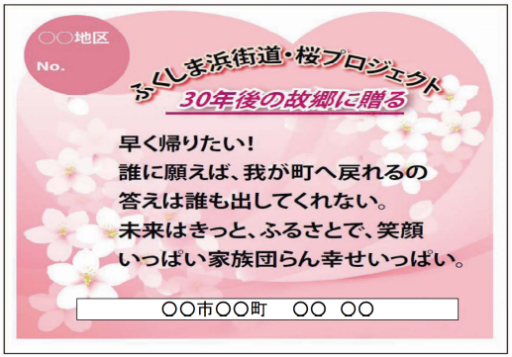
メッセージプレート
メッセージ用紙(５２字以内)

